Приложение к поручению № ПЗС-1067 УТВЕРЖДАЮ

от «24» ноября 2015г. Заместитель директора

филиала

АО «УБТ-Уралвагонзавод»

в г. Челябинск

О.Л. Постолова

_____________________

« » декабря 2015 г.

**ДОКУМЕНТАЦИЯ ПО ПРЯМОЙ ЗАКУПКЕ №ПЗС-Ч–272-1067/2015/12**

на приобретение штамповок ДРЦ-23

для нужд ООО «Челябинский тракторный завод - Уралтрак»

г. Челябинск

2015г

**С О Д Е Р Ж А Н И Е**

1. Общие ПОЛОЖЕНИЯ 3

2. Техническое задание 4

2.1 Требования к безопасности, функциональным характеристикам (потребительским свойствам), качеству товара 4

[2.2 Место, условия и сроки (периоды) поставки товара, требования к отгрузке товара 4](#_Место,_условия_и_сроки (периоды) по)

2.3 Предмет закупки с указанием требований к размерам, техническим характеристикам товара, а также сведения о цене договора 4

[2.4 Порядок формирования цены договора 4](#_Предмет_закупки_с_указанием требова)

[2.5 Требования к упаковке товара 4](#_Порядок_формирования_цены_договора )

[2.6 Форма, сроки и порядок оплаты товара 4](#_Форма,_сроки_и_порядок оплаты товар)

[2.7 Порядок и место подачи заявок на участие в закупке](#_Порядок_и_место_подачи заявок на уч) 4

[2.8 Дата начала срока подачи заявок участниками](#_Дата_начала_срока_подачи заявок уча) 4

[2.9 Дата и время окончания срока подачи заявок участниками](#_Дата_и_время_окончания срока подачи) 4

[2.10 Место, дата и время рассмотрения заявок участников закупки и подведения итогов закупки](#_Место,_дата_и_время рассмотрения за) 4

2.11 Приобретение товаров 4

3. Проект договора 5

4. Требования к Участникам 16

5. Образцы основных форм документов, включаемых в заявку 17

1. Общие положения

## Общие сведения о процедуре прямой закупки

## Заказчик - ООО «ЧТЗ-Уралтрак», расположенное по адресу: 454007, г. Челябинск, проспект Ленина, 3 (далее – Заказчик). Организатором процедуры закупки является АО «УБТ– Уралвагонзавод», в лице филиала АО «УБТ-Уралвагонзавод» в г. Челябинск (далее – Организатор закупки), осуществляет прямую закупку, результатом которой является заключение Договора на поставку штамповок ДРЦ-23 для нужд ООО «ЧТЗ-Уралтрак».

* + 1. Закупка проводится Организатором закупки на основании договора поручения № УБТ-476/15-54у от 25.06.2014 г., в соответствии с нормами Положения «О закупке товаров, работ, услуг для ООО «ЧТЗ-Уралтрак».
    2. Подробные требования изложены в разделе 2 документации по прямой закупке «Техническое задание».

# 2. Техническое задание

## Требования к безопасности, функциональным характеристикам (потребительским свойствам), качеству товара

* + 1. Качество и безопасность товаров должны подтверждаться документами (на русском языке), подтверждающими соответствие товара требованиям, установленным в соответствии с законодательством Российской Федерации.
    2. Качество продукции удостоверяется сертификатом качества производителя продукции.
    3. Срок гарантии: не менее 12 месяцев.

## Место, условия и сроки (периоды) поставки товара, требования к отгрузке товара

* + 1. Грузополучатель Общество с ограниченной ответственностью «Челябинский тракторный завод - Уралтрак», 454007 Челябинская область г. Челябинск проспект Ленина, д. 3
    2. Сроки поставки: в течение 2 месяцев с момента подписания договора отдельными партиями по заявке покупателя.

2.2.3. Условия доставки: силами и за счет Покупателя.

## Предмет закупки с указанием требований к размерам, техническим характеристикам товара, а также сведения о цене договора

* + 1. Цена договора установлена:

|  |  |  |  |  |  |
| --- | --- | --- | --- | --- | --- |
| **№ лота** | **Наименование товара** | **Технические характеристики** | **Ед. изм.** | **Кол-во** | **Сумма договора**  **с учетом НДС, рублей** |
| 1 | Штамповка ДРЦ-23 | АК 12ДТ1 ТУ1-801-351-01 | шт | 1600 | 6 728 832,00 |

## Порядок формирования цены договора

* + 1. Установленная цена указана с учетом НДС, налогов, сборов, таможенных пошлин, тары (деревянной) и упаковки (за исключением металлической тары), погрузочных работ и других обязательных платежей.

## Требования к упаковке товара

2.5.1. Тара должна соответствовать требованиям нормативно-технической документации (ГОСТ, ОСТ и ТУ для данного вида продукции). Качество металлической тары удостоверяется сертификатом качества.

## Форма, сроки и порядок оплаты товара

2.6.1. Оплата за товар производится путем перечисления денежных средств на расчетный счет Поставщика.

2.6.2. Условия оплаты: 100% предоплата в течение 10 рабочих дней после подписания договора и спецификации.

## Порядок и место подачи заявок на участие в закупке

* + 1. Сведения не установлены.

## Дата начала срока подачи заявок участниками

* + 1. Сведения не установлены.

## Дата и время окончания срока подачи заявок участниками

* + 1. Сведения не установлены.

## Место, дата и время рассмотрения заявок участников закупки и подведения итогов закупки

* + 1. . Сведения не установлены.

## Приобретение товаров

* + 1. Приобретение товаров осуществляется путем заключения договора, с оформлением приложений (спецификаций).

# 3. Проект договора

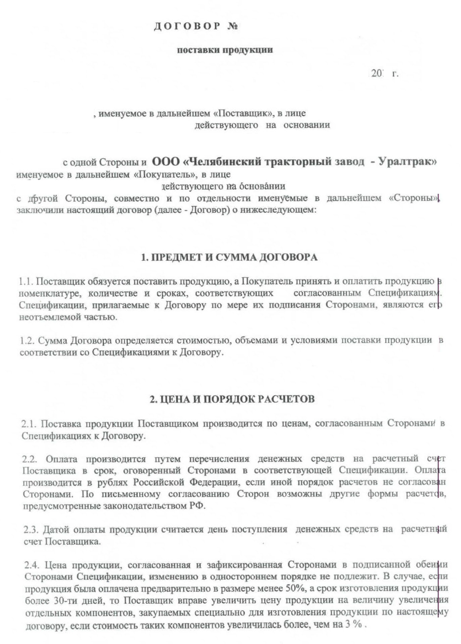

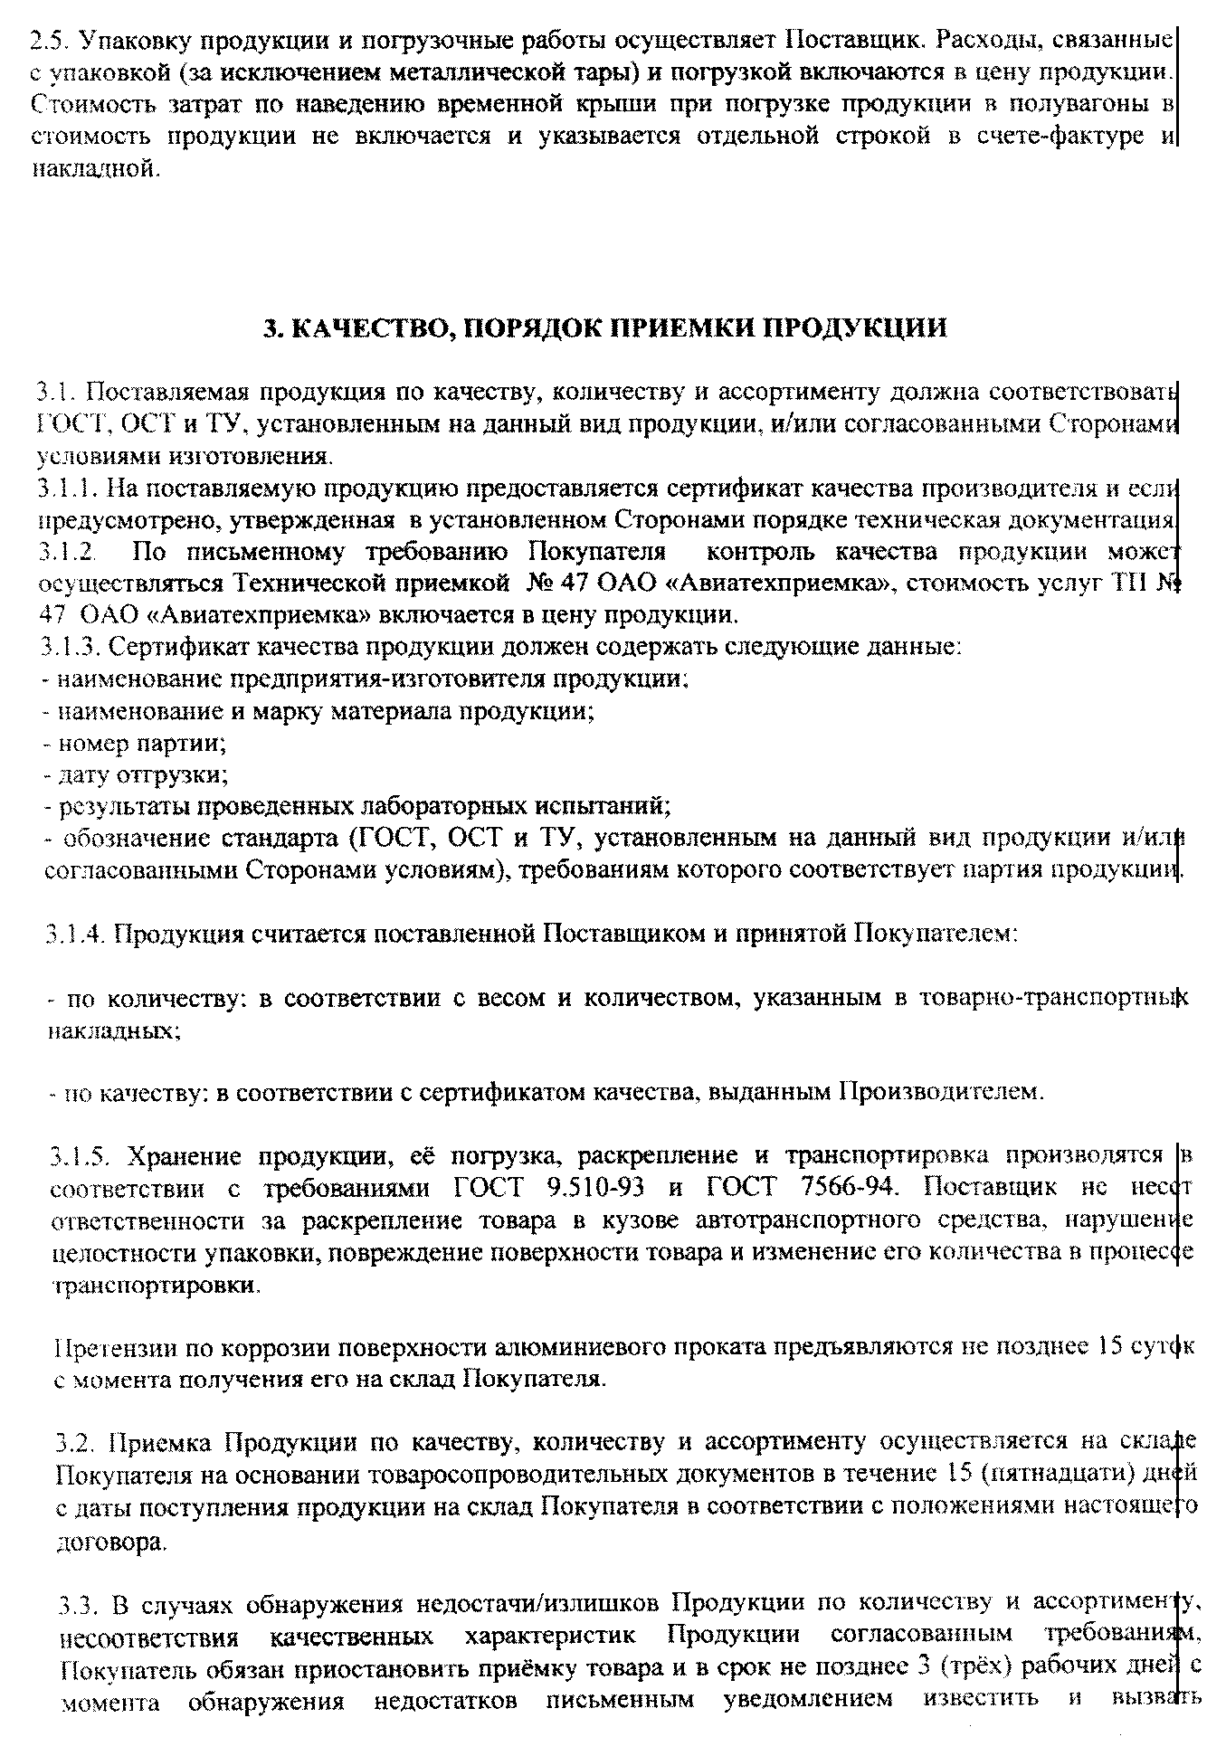

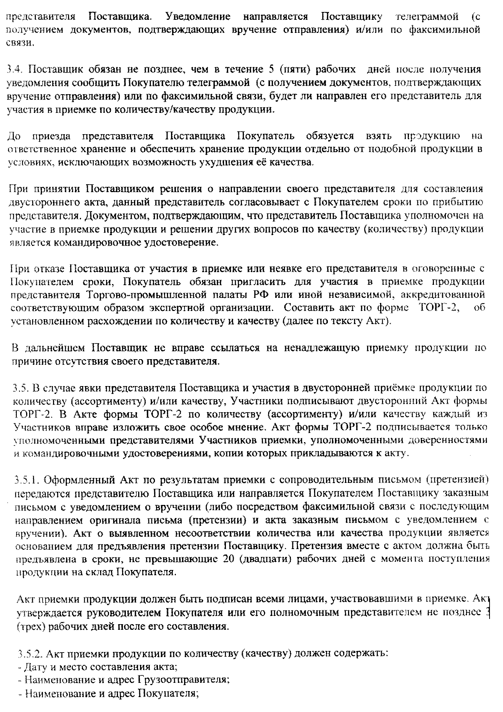

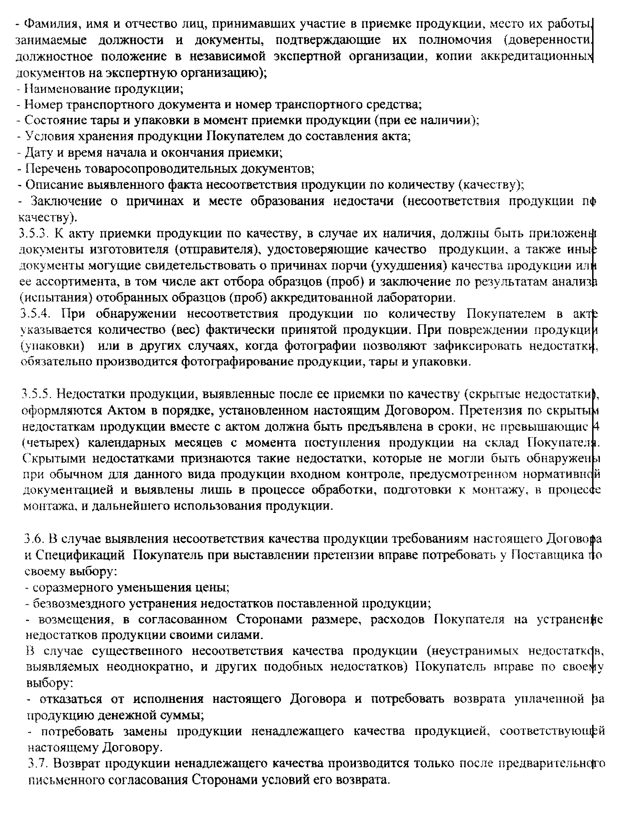

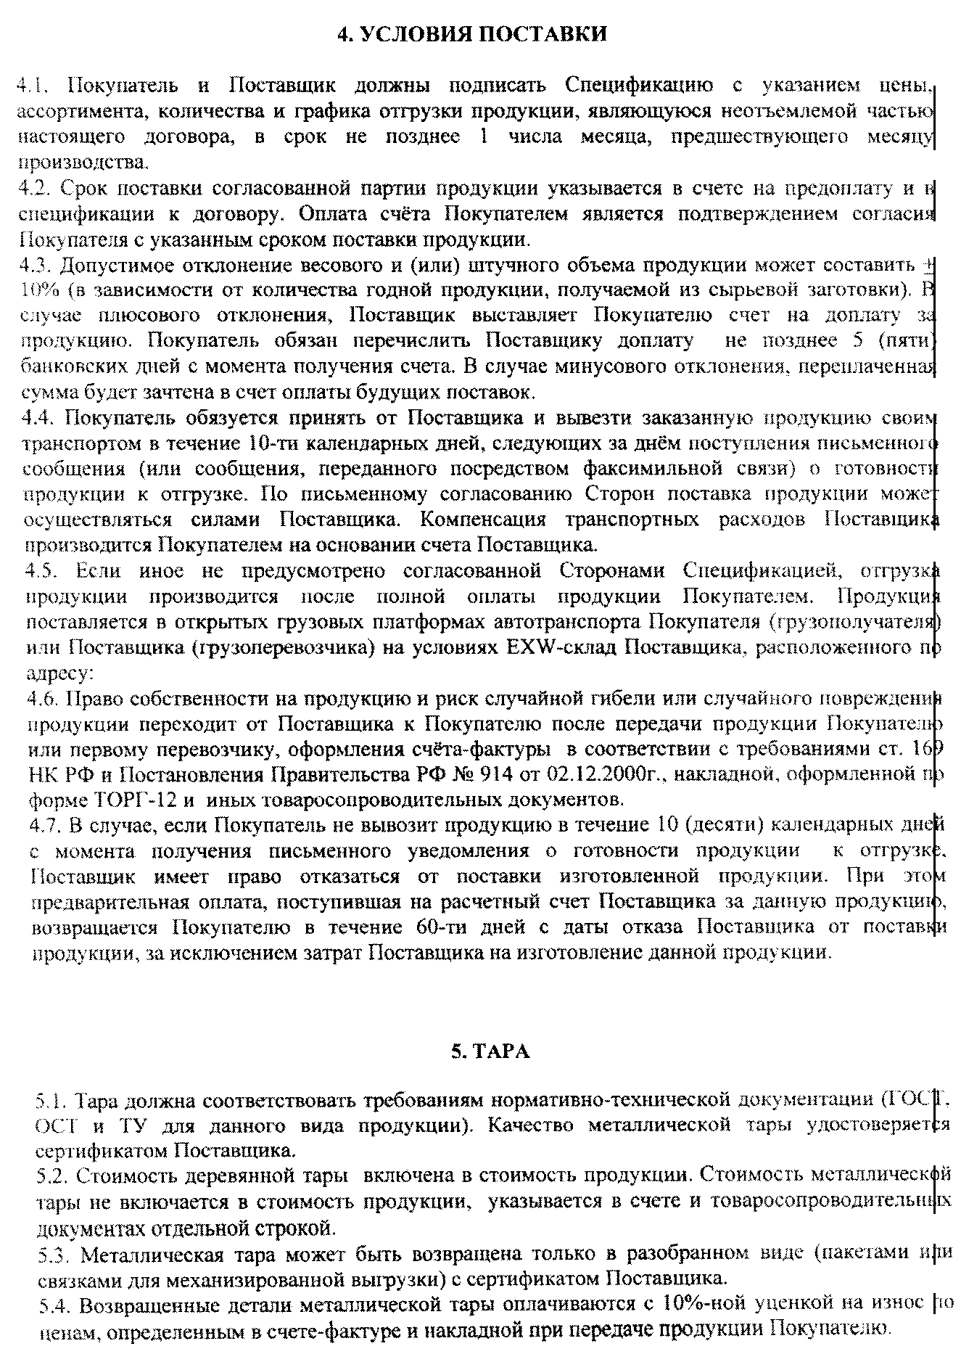

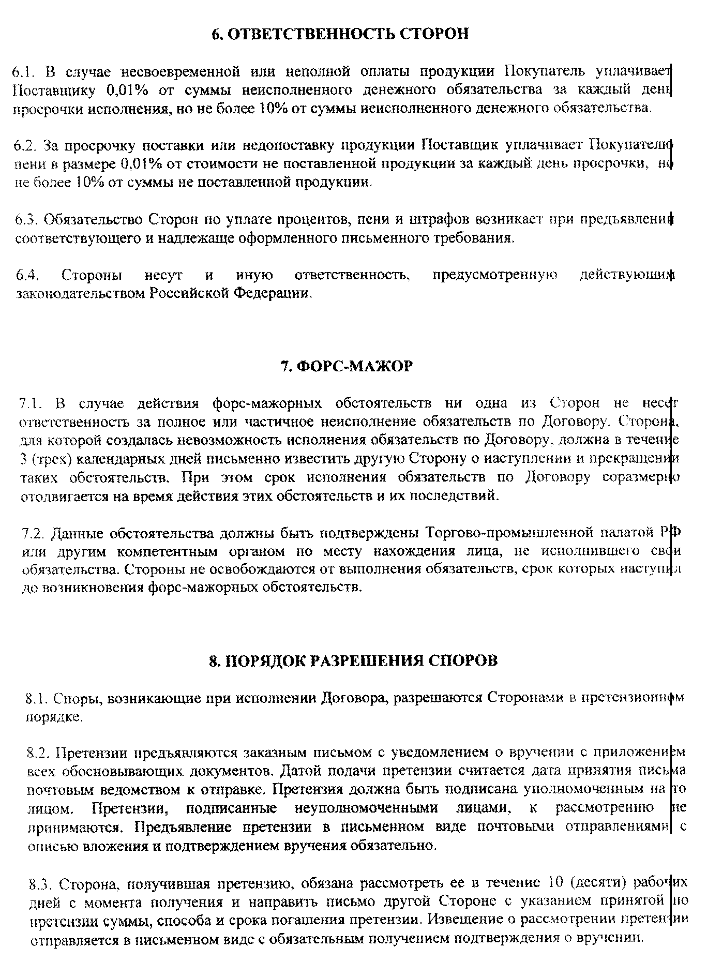

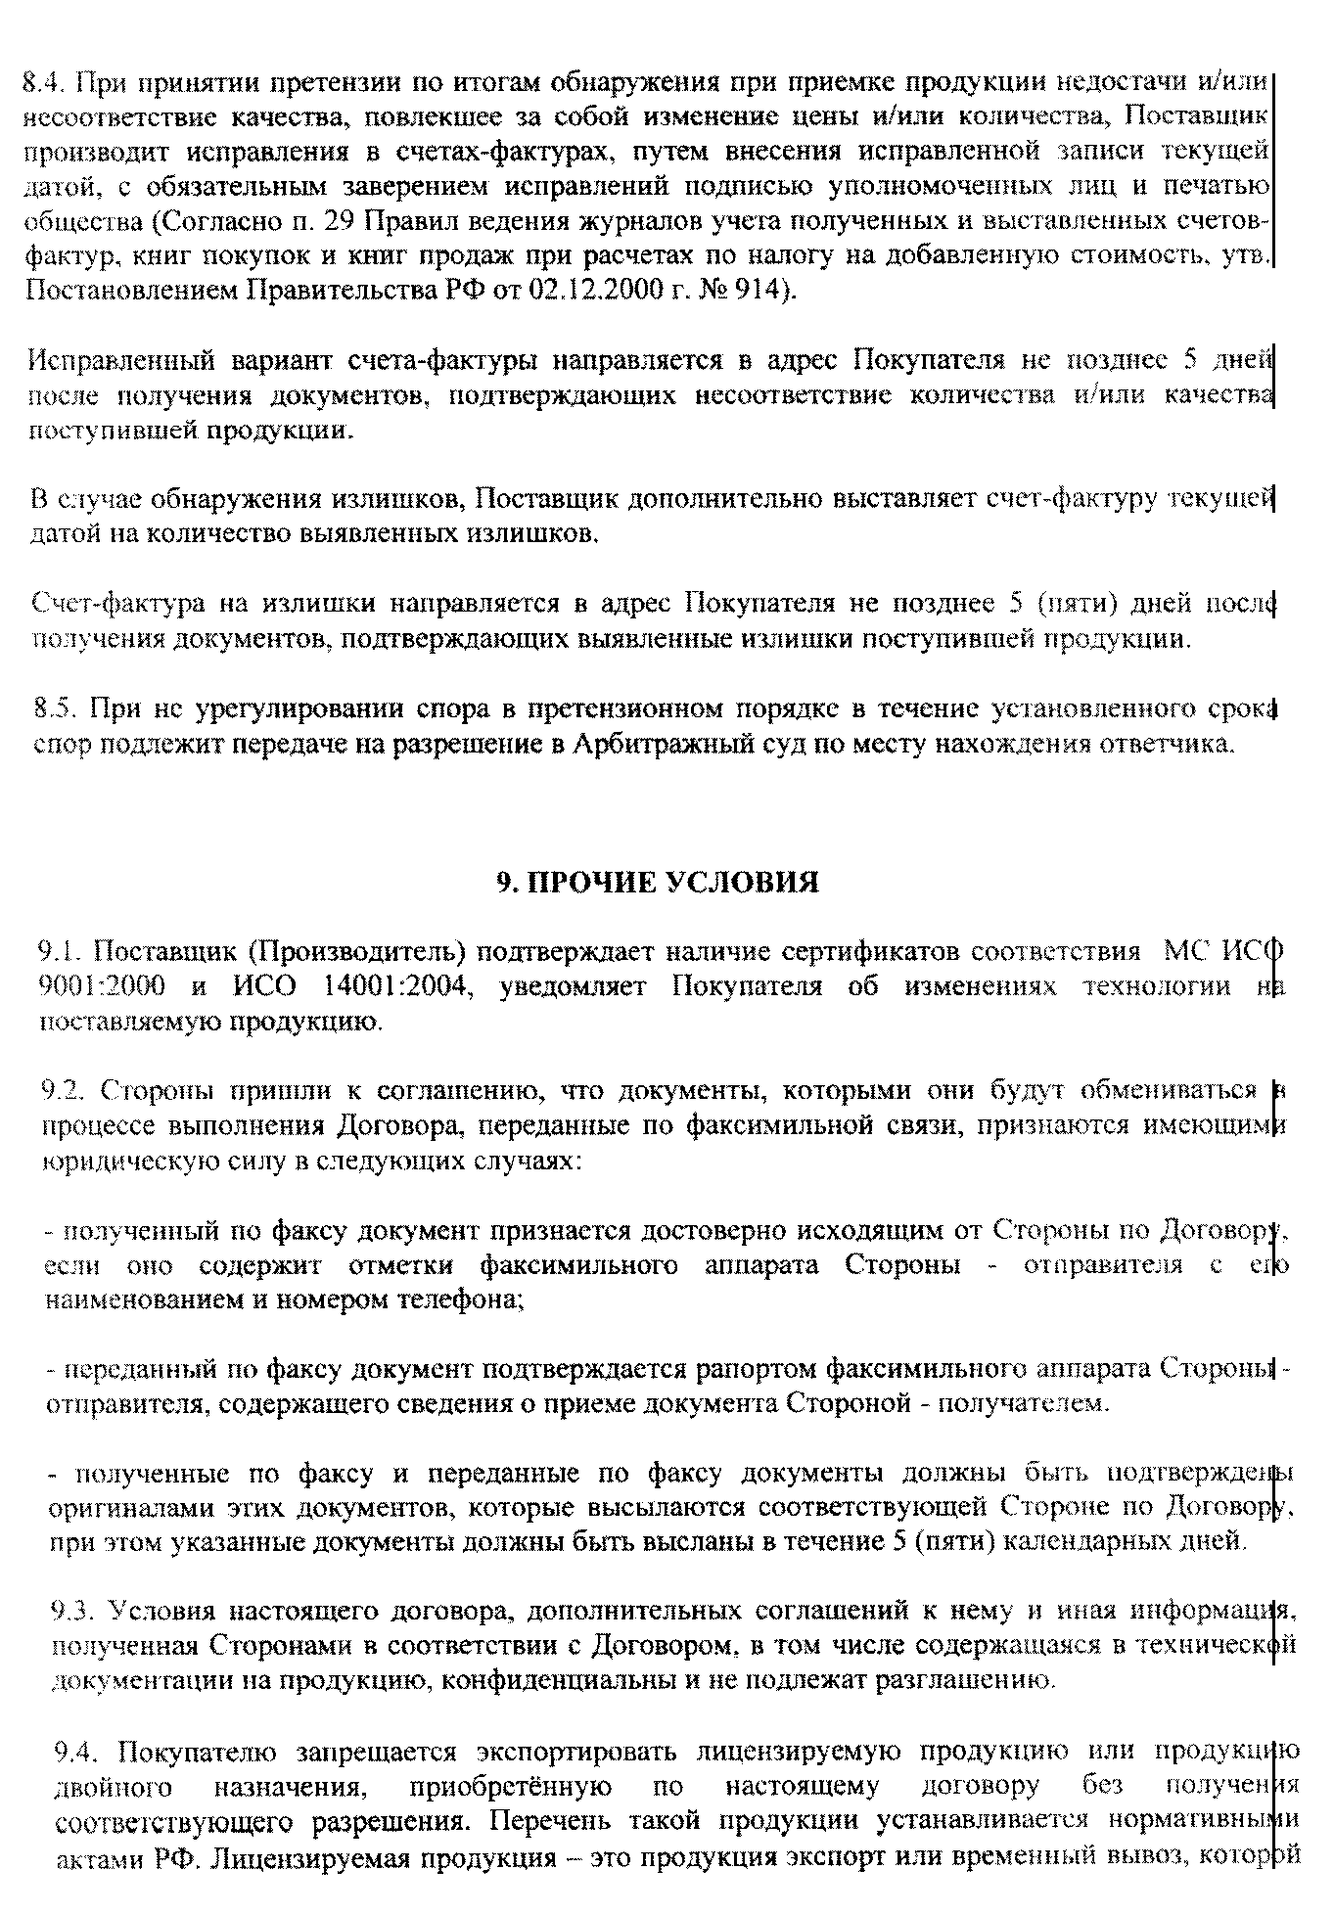

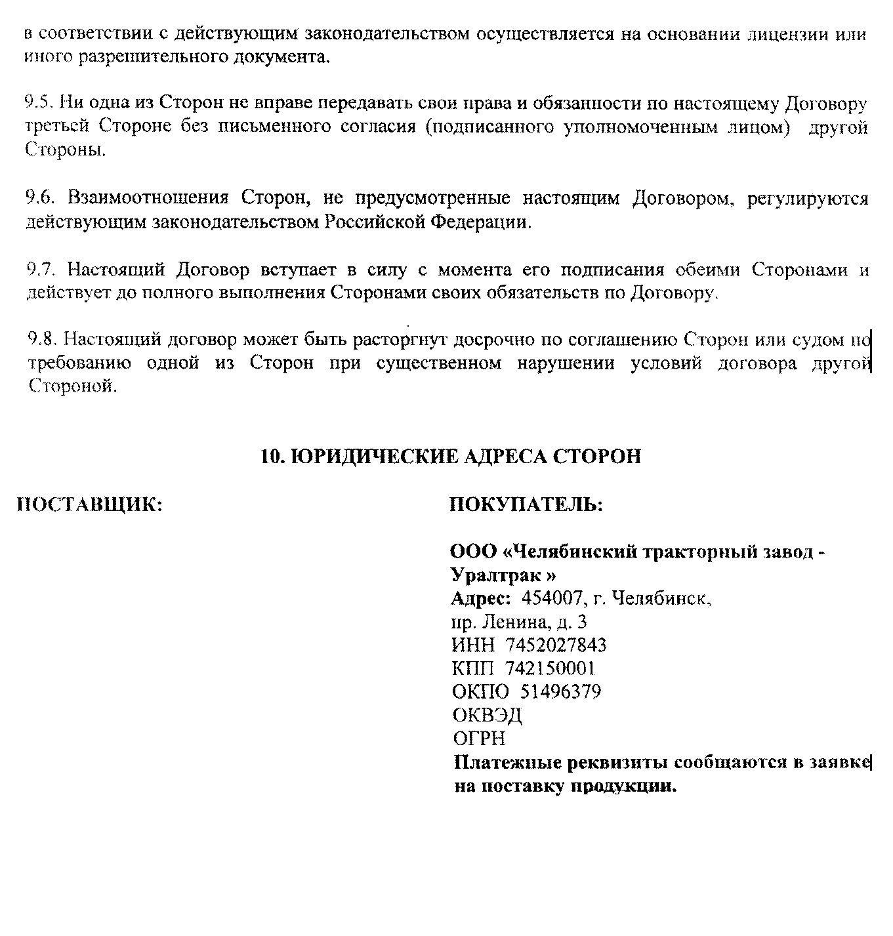

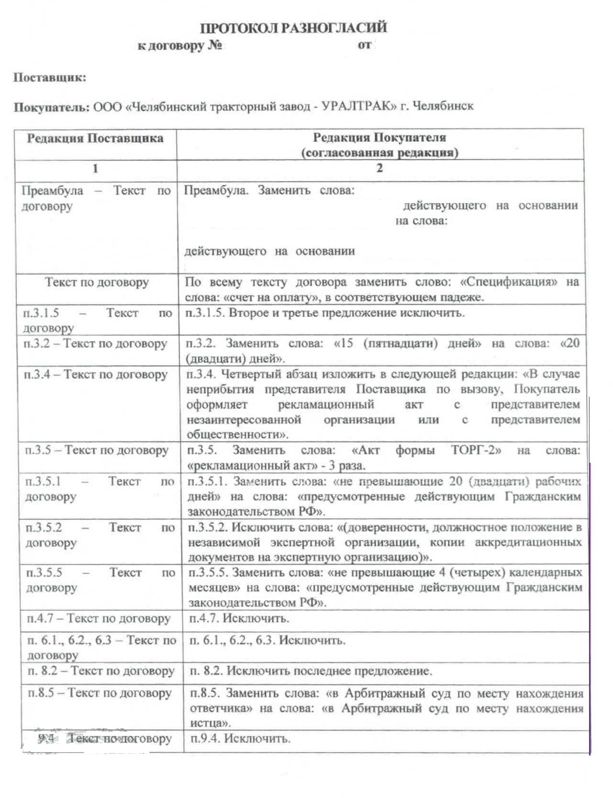

Поставщик: Покупатель:

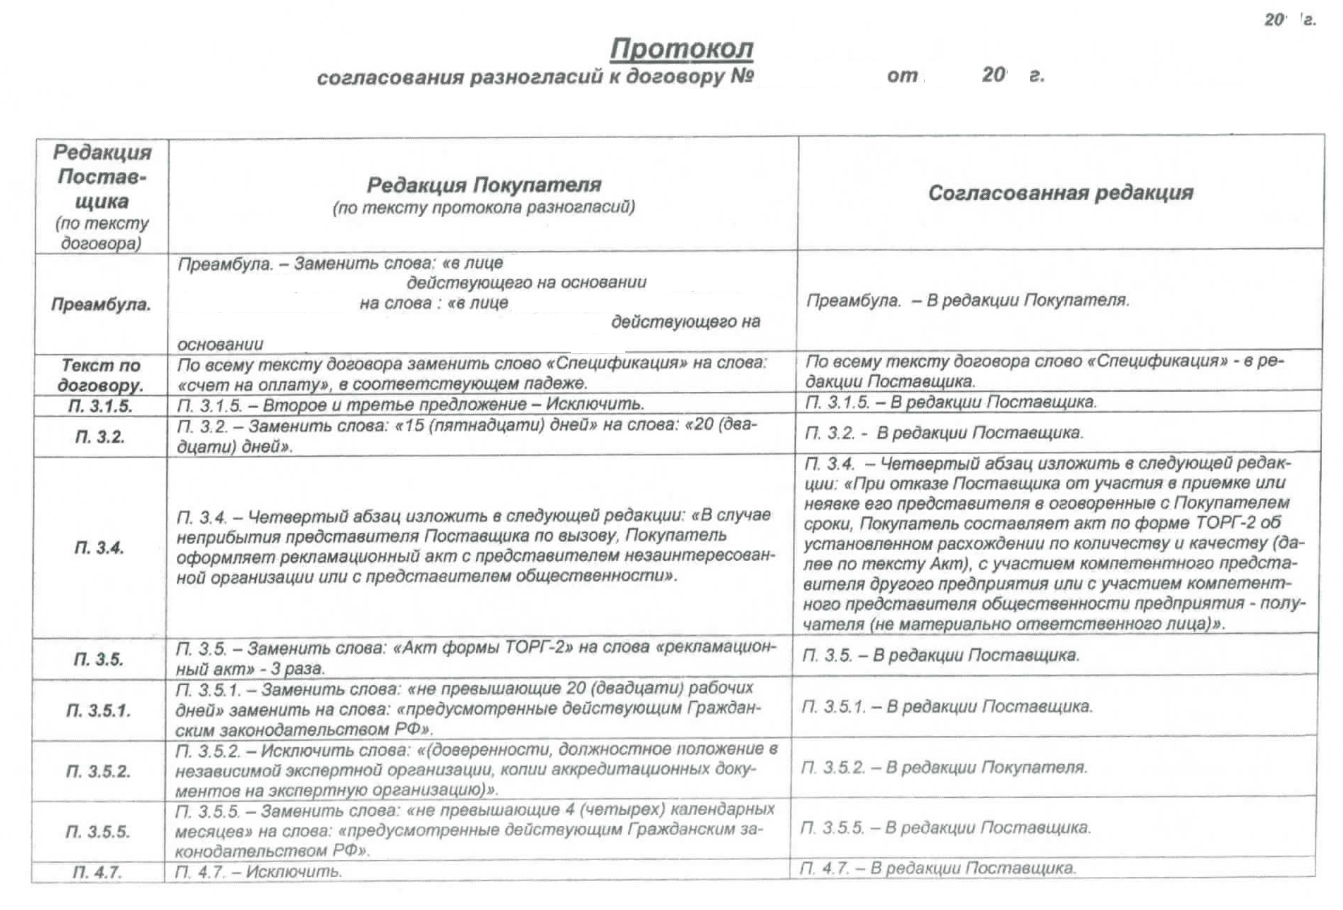

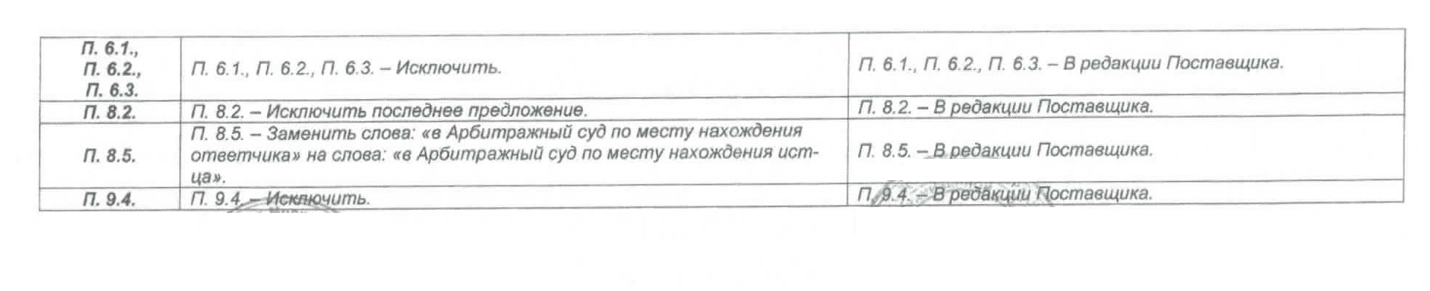

Поставщик: Покупатель:

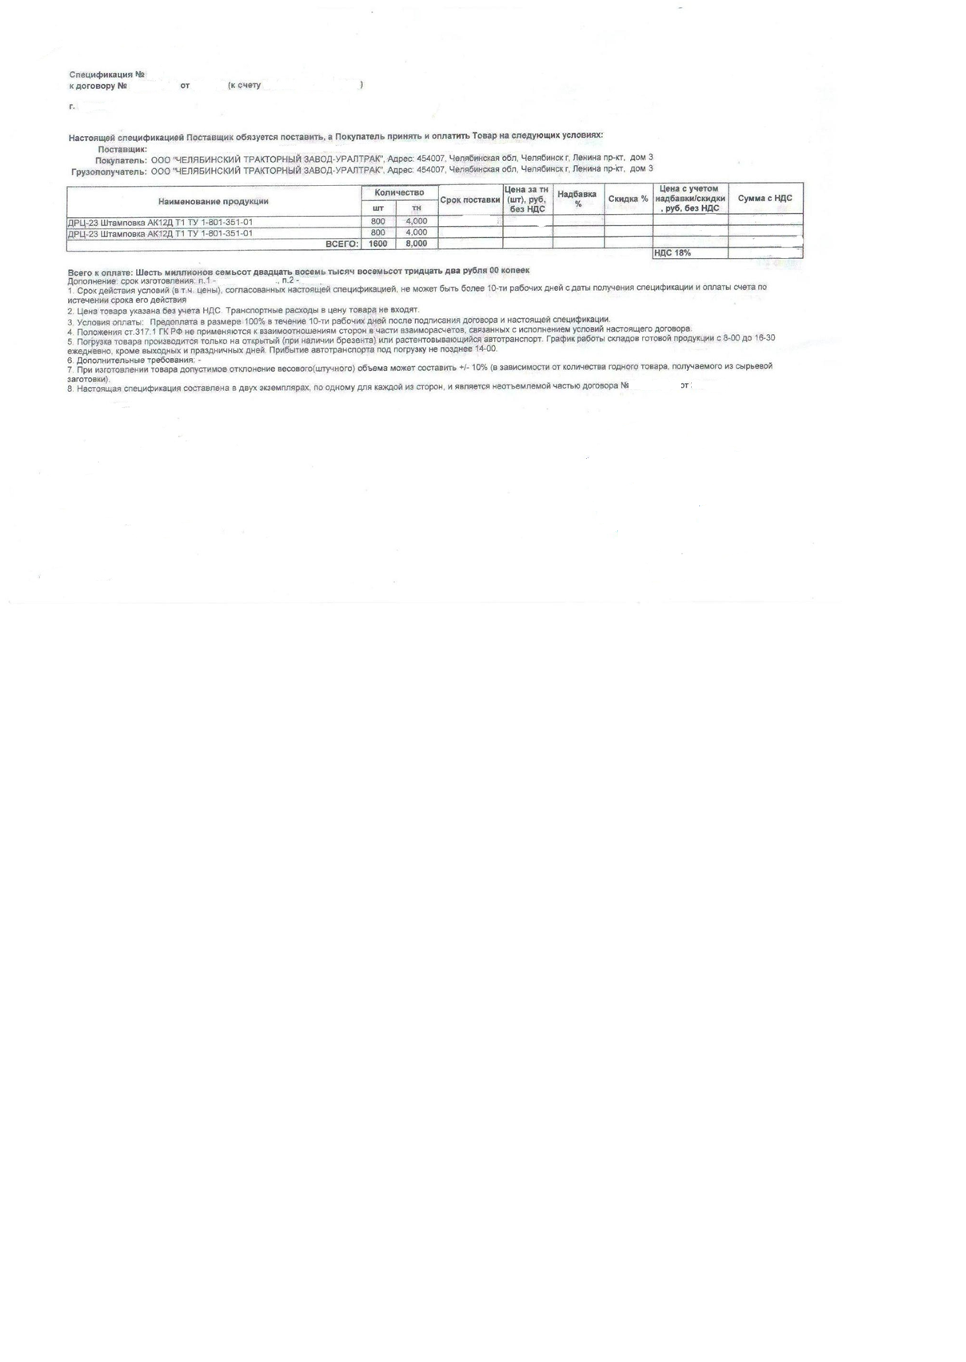

**4. Требования к Участникам**

**4. Требования к участникам**

* 1. **Участник должен отвечать следующим требованиям:**

1. участник закупки обязан выполнять требования, устанавливаемые в соответствии с законодательством Российской Федерации к лицам, осуществляющим поставки товаров, являющихся предметом закупки;
2. участник закупки, являющийся юридическим лицом, не должен находиться в состоянии ликвидации, должны отсутствовать решения арбитражного суда о признании банкротом и/или об открытии конкурсного производства;
3. деятельность Участника закупки не должна быть приостановлена в порядке, предусмотренном Кодексом Российской Федерации об административных правонарушениях, на день подачи заявки на участие в закупке;
4. у Участника закупки должны отсутствовать задолженности по начисленным налогам, сборам и иным обязательным платежам в бюджеты любого уровня или государственные внебюджетные фонды за прошедший календарный год или последний завершенный отчетный период, размер которых превышают двадцать пять процентов балансовой стоимости активов Участника закупки по данным бухгалтерской отчетности за последний завершенный отчетный период;
5. отсутствие сведений об Участнике закупки в реестре недобросовестных поставщиков, предусмотренном Федеральным законом от 18 июля 2011 г. № 223-ФЗ «О закупках товаров, работ, услуг отдельными видами юридических лиц»;
6. отсутствие сведений об Участнике закупки в реестре недобросовестных поставщиков, предусмотренном Федеральным законом от 21 июля 2005 г. № 94-ФЗ «О размещении заказов на поставки товаров, выполнение работ, оказание услуг для государственных и муниципальных нужд» и Федеральным законом от 05 апреля 2013 № 44-ФЗ «О контрактной системе в сфере закупок товаров, работ, услуг для обеспечения государственных и муниципальных нужд»;
7. в случае если Участником закупки является физическое лицо (индивидуальный предприниматель), он должен являться дееспособным и не состоять на учете в наркологическом диспансере и психоневрологическом диспансере;
8. наличие финансовых, материальных средств, а также иных возможностей (ресурсов), необходимых для выполнения условий договора;
9. лицо, подписывающее предложение и иные документы от имени Участника, должно иметь соответствующие полномочия.
   1. **Требования к документам, подтверждающим соответствие Участника установленным требованиям**
      1. Требования к содержанию и составу заявки
10. Письмо о подаче оферты по установленной в закупочной документации форме 1 (срок действия письма о подаче оферты должен составлять не менее 60 (шестидесяти) календарных дней с даты подведения итогов прямой закупки) либо подписанный и скрепленный печатью (при наличии) со стороны участника проект договора;
11. Анкета по установленной в настоящей Документации по форме 2 либо подписанный и скрепленный печатью (при наличии) со стороны участника проект договора.
    1. **Требования к форме и оформлению заявки**

4.3.1 Сведения не установлены

* 1. **Требования к описанию участниками закупки поставляемого товара, его функциональных характеристик (потребительских свойств), его количественных и качественных характеристик**
     1. Описание участниками закупки поставляемого товара, его функциональных характеристик (потребительских свойств), а также его количественных и качественных характеристик осуществляется в соответствии с требованиями части 2 «Техническое задание» и по форме «Письмо о подаче оферты» (Форма 1), приведенной в части 5 «Образцы основных форм документов, включаемых в заявку». При описании условий и предложений участнику закупки необходимо применять общепринятые обозначения и наименования в соответствии с требованиями действующих нормативных правовых актов, если иное не указано в части 2 «Техническое задание».
  2. **Форма, порядок, дата начала и дата окончания срока предоставления участникам закупки разъяснений положений документации о закупке**
     1. Сведения не установлены.
  3. **Критерии и порядок оценки и сопоставления заявок на участие в закупке**

4.6.1. Сведения не установлены

# 5.1. 5. Образцы основных форм документов, включаемых в заявку

**5.1.1.**

* 1. **Письмо о подаче оферты (форма 1)**

**5.1.2. Форма письма о подаче оферты (на фирменном бланке Участника)**

***Участник обязан заполнить письмо о подаче оферты строго в соответствии с формой, указанной ниже, с обязательным заполнением всех столбцов таблицы. В случае несоблюдения данного требования, заявка подлежит отклонению как несоответствующая требованиям закупочной документации.***

**начало формы**

от «____»_____________ г.

№___________________

В соответствии с закупочной процедурой № ПЗС-Ч-272-1067/2015/12

**Уважаемые господа!**

Изучив Извещение о проведении процедуры прямой закупки и Документацию по прямой закупке, и принимая установленные в них требования и условия прямой закупки, ***[полное наименование Участника с указанием организационно-правовой формы]***, зарегистрированное по адресу: ***[юридический адрес Участника]***, предлагает заключить Договор на поставку следующего товара:

|  |  |  |  |  |  |
| --- | --- | --- | --- | --- | --- |
| № п/п | Наименование товара | Технические характеристики,  изготовитель | Ед. изм. | Кол-во | Сумма договора, с учетом НДС, руб |
|  |  |  |  |  |  |
|  | **ИТОГО** | | **х** | **х** |  |

|  |  |
| --- | --- |
| **Стоимость Предложения без НДС, рублей** | ___________________________________  (общая стоимость, руб.,без НДС) |
| кроме того НДС, рублей | ___________________________________  (НДС по общей стоимости, руб.) |
| итого с НДС, рублей | ___________________________________  (полная общая стоимость, руб., с НДС) |

Настоящее Предложение имеет правовой статус оферты и действует (не менее 60 (шестидесяти) календарных дней от даты подведения итогов прямой закупки) до «____»_______________________года.

Мы принимаем условие, что в случае отсутствия финансирования Заказчика заключение договора может быть перенесено на более поздний срок (до улучшения финансового положения Заказчика).

**___________________________________________________** подтверждает, что:

*(полное наименование участника процедуры закупки)*

- в отношении него отсутствует решения арбитражного суда о признании участника закупок банкротом и об открытии конкурсного производства;

- в отношении него не приостановлена деятельность участника закупок в порядке, предусмотренном Кодексом Российской Федерации об административных правонарушениях, на день подачи заявки на участие в прямой закупке;

- у него отсутствуют задолженности по начисленным налогам, сборам и иным обязательным платежам в бюджеты любого уровня или государственные внебюджетные фонды за прошедший календарный год или последний завершенный отчетный период, размер которых превышают двадцать пять процентов балансовой стоимости активов участника закупки по данным бухгалтерской отчетности за последний завершенный отчетный период;

- согласен подписать договор в редакции и в сроки, установленные в закупочной процедуре на участие в которой подается настоящие письмо о подаче оферты;

- поставка товаров, выполнение работ, оказание услуг, являющихся предметом закупки, внесение денежных средств в качестве обеспечения заявки на участие в закупке, либо обеспечения исполнения договора ***является / не является*** *(нужное отметить)* крупной сделкой ***(в случае, если данная сделка является для участника крупной, участник обязан предоставить в составе заявки решение об одобрении или о совершении крупной сделки либо копию такого решения, в случае несоблюдения данного требования, заявка подлежит отклонению как несоответствующая требованиям закупочной документации);***

**-** товары, являющиеся предметом закупки, ***подлежат/ не подлежат*** *(нужное отметить)* обязательной сертификации, декларированию, лицензированию и т.п. в соответствии с требованиям законодательства Российской Федерации ***(в случае, если товары, являющиеся предметом закупки, подлежат обязательной сертификации, декларированию, лицензированию и т.п. в соответствии с требованиям законодательства РФ, участник обязан предоставить в составе заявки копии сертификатов соответствия, деклараций о соответствии, санитарно-эпидемиологических заключений, регистрационных удостоверений и т.п., в случае несоблюдения данного требования, заявка подлежит отклонению как несоответствующая требованиям закупочной документации).***

- сведения о нем отсутствуют в реестрах недобросовестных поставщиков, предусмотренных Федеральным законом от 18 июля 2011 г. № 223-ФЗ «О закупках товаров, работ, услуг отдельными видами юридических лиц», Федеральным законом от 21 июля 2005 г. № 94-ФЗ «О размещении заказов на поставки товаров, выполнение работ, оказание услуг для государственных и муниципальных нужд» и Федеральным законом от 05 апреля 2013 № 44-ФЗ «О контрактной системе в сфере закупок товаров, работ, услуг для обеспечения государственных и муниципальных нужд».

В случае если наше предложение будет лучшим после предложения победителя прямой закупки, а победитель прямой закупки будет признан уклонившимся от заключения договора, мы обязуемся подписать договор на поставку товара, выполнение работ, оказание услуг в соответствии с требованиями документации о прямой закупке и условиями нашего предложения.

Настоящее Предложение дополняется следующими документами, включая неотъемлемые приложения:

1. ***[Указать прикладываемые документы, приложения и формы]*** - на ____ листах.

____________________________________

(подпись, М.П.)

____________________________________

(фамилия, имя, отчество подписавшего, должность)

**конец формы**

* 1. **Анкета Участника (форма 2)**
     1. **Форма Анкеты Участника**

**начало формы**

Приложение 1 к письму о подаче оферты

от «____»_____________ г. №__________

В соответствии с закупочной процедурой № ПЗС-Ч-272-1067/2015/12

**Анкета Участника**

Наименование и адрес Участника: _________________________________

| **№**  **п/п** | **Наименование** | **Сведения об Участнике (заполняется Участником)** | |
| --- | --- | --- | --- |
|  | Организационно-правовая форма и фирменное наимено­вание Участника |  | |
|  | Учредители (перечислить наименования и организаци­онно-правовую форму или Ф.И.О. всех учредителей, чья доля в уставном капитале превышает 10%) |  | |
|  | Свидетельство о внесении в Единый государственный ре­естр юридических лиц (дата и номер, кем выдано) |  | |
|  | ИНН Участника |  | |
|  | Юридический адрес |  | |
|  | Почтовый адрес |  | |
|  | Филиалы: перечислить наименования и почтовые адреса |  | |
|  | Банковские реквизиты (наименование и адрес банка, но­мер расчетного счета Участника в банке, теле­фоны банка, прочие банковские реквизиты) |  | |
|  | Телефоны Участника (с указанием кода города) |  | |
|  | Факс Участника (с указанием кода города) |  | |
|  | Адрес электронной почты Участника |  | |
|  | Фамилия, Имя и Отчество руководителя Участника, имеющего право подписи согласно учредительным документам Участника, с указанием должности и контактного телефона |  | |
|  | Фамилия, Имя и Отчество ответственного лица Участника с указанием должности и контактного телефона |  | |
|  | Предприятие (*наименование*) является субъектом малого и среднего предпринимательства по следующим критериям – далее СМиСП (отметить нужное галочкой): | | |
| 14.1 | Суммарная доля участия РФ, субъектов РФ, муниципальных образований, иностранных юридических лиц, иностранных граждан, общественных и религиозных организаций (объединений), благотворительных фондов и иных фондов в уставном (складочном) капитале (паевом фонде) **не превышает 25%** (за исключением активов акционерных инвестиционных фондов и закрытых паевых инвестиционных фондов), доля участия, принадлежащая одному или нескольким юридическим лицам, не являющимся субъектами малого и среднего предпринимательства, не должна превышать 25% (в соответствии с Федеральным законом от 24.07.2007г. №209-ФЗ). | |  |
| 14.2 | Средняя численность работников за предшествующий календарный год для каждой категории СМтСП не должна превышать *: | | |
| 14.2.1 | От 101-250 человек включительно для средних предприятий; | |  |
| 14.2.2 | До 100 человек включительно для малых предприятий; | |  |
| 14.2.3 | До 15 человек для микропредприятий; | |  |
| 14.3 | Объем выручки от реализации товаров или балансовая стоимость активов (остаточная стоимость основных средств и нематериальных активов) за предшествующий календарный год, с 2013г. установлены предельные значения по выручке (без учета НДС): | | |
| 14.3.1 | Для микропредприятий – 120 млн. рублей; | |  |
| 14.3.2 | Для малых предприятий – 800 млн. рублей; | |  |
| 14.3.3 | Для средних предприятий – 2000 млн. рублей; | |  |
| 15. | Предприятие *(наименование)* **не является субъектом малого и среднего предпринимательства** | |  |

____________________________________

(подпись, М.П.)

____________________________________

(фамилия, имя, отчество подписавшего, должность)

**конец формы**

* + 1. **Инструкции по заполнению**
       1. Участник приводит номер и дату письма о подаче оферты, приложением к которому является данная анкета.
       2. Участник указывает свое фирменное наименование (в т.ч. организационно-правовую форму) и свой адрес.
       3. Участники должны заполнить приведенную выше таблицу по всем позициям. В случае отсутствия каких-либо данных указать слово «нет».
       4. В графе 8 «Банковские реквизиты…» указываются реквизиты, которые будут использованы при заключении Договора.
       5. Если Участник является СМиСП (п. 14) указываются галочки по тем критериям, по которым предприятие относится к СМиСП.
       6. Если Участник не является СМиСП указывается галочка в п.15, **в п.14 должны отсутствовать галочки (клетки должны быть пустыми).**